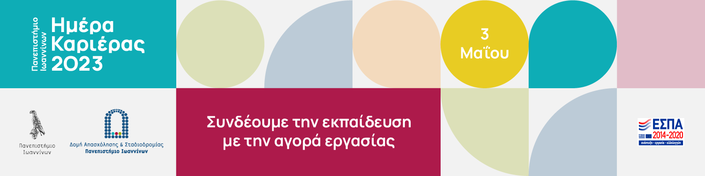
«ΗΜΕΡΑ ΚΑΡΙΕΡΑΣ 2023» του Πανεπιστημίου Ιωαννίνων
ΕΡΓΑΣΤΗΡΙΟ ΠΡΟΕΤΟΙΜΑΣΙΑΣ

Αγαπητοί/ες φοιτητές/τριες και απόφοιτοι του Πανεπιστημίου Ιωαννίνων,
Η Δομή Απασχόλησης και Σταδιοδρομίας σας προσκαλεί να συμμετέχετε στην εκδήλωση "Ημέρα Καριέρας 2023", την Τετάρτη 3 Μαΐου 2023, στο Συνεδριακό Κέντρο του Πανεπιστημίου Ιωαννίνων «Κάρολος Παπούλιας», και ώρα 10:00- 17:00.
Αν αναζητάτε εργασία ή επιθυμείτε να αντλήσετε ενημέρωση σχετικά με τη σημερινή αγορά εργασίας, τις απαιτήσεις και τις προοπτικές απασχόλησης σε διάφορους επαγγελματικούς κλάδους, τότε η συμμετοχή σας στην «Ημέρα Καριέρας 2023» θα πρέπει να είναι η επιλογή σας!

Συμμετέχοντας στην ΗΚ2023 του Πανεπιστημίου Ιωάννινων μπορείτε:
- να γνωρίσετε τις συμμετέχουσες επιχειρήσεις που αναζητούν ανθρώπινο δυναμικό,
- να αντλήσετε ενημέρωση σχετικά με τις προοπτικές απασχόλησης και απαιτήσεις επαγγελματικών κλάδων,
- να διεκδικήσετε μια θέση εργασίας ή πρακτικής άσκησης,
- να πραγματοποιήσετε συνεντεύξεις με στελέχη επιχειρήσεων,
- να αντλήσετε ενημέρωση αναφορικά με την προοπτική απασχόλησης σε συγκεκριμένες εταιρείες
- να διευρύνετε το δίκτυο των επαφών σας

Γνωρίστε τις συμμετέχουσες επιχειρήσεις: https://bit.ly/3Kge0Ss

Προκειμένου να προετοιμαστείτε καλύτερα για την «Ημέρα Καριέρας 2023» σας προσκαλούμε να συμμετέχετε στο 3^{ο} Εργαστήριο Προετοιμασίας: «Βιογραφικό Σημείωμα & Συνέντευξη – Τα σωστά βήματα προς την επιτυχία», που θα πραγματοποιήσει ο κος Θεόδωρος Παναγιωτόπουλος , Ιδρυτής και Σύμβουλος Ανθρώπινου Δυναμικού, Human Value, την Τρίτη 2 Μαΐου 2023, ώρα 12: 30- 14:30, στην Αίθουσα Σεμιναρίων του Τμήματος Μηχανικών Η/Υ και Πληροφορικής.

Πληροφορίες συμμετοχής: http://careerdays.dasta.uoi.gr
Φόρμα εγγραφής για ΗΚ2023: https://bit.ly/40aV3qT
Φόρμα εγγραφής στα εργαστήρια προετοιμασίας: https://Μbit.ly/3naogE0

H “Ημέρa Καριέρας 2023” υλοποιείται στο πλαίσιο του έργου “Γραφείο Διασύνδεσης Πανεπιστημίου Ιωαννίνων” χρηματοδοτούμενο από το Ε.Π. «Ανάπτυξη Ανθρώπινου Δυναμικού και Δια Βίου Μάθηση», ΕΣΠΑ 2014-2020

